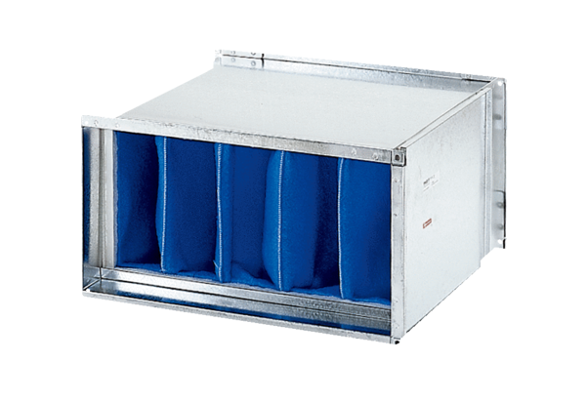Воздушный фильтр TFP 22-7Комплект поставки: 1 штукАссортимент: D
Номер артикула: 0149.0067Изготовитель: MAICO

